FURKAN SAKIZLI · AI DATA ENGINEERING
GraphRAG her yanıtı kaynağa geri götürmelidir
Plausible answer'ın defensible evidence olması için graph path, text unit, document version ve provenance neden birlikte kalmalıdır?
DENEME · AI DATA ENGINEERING · 17 DK OKUMA · Furkan Sakızlı
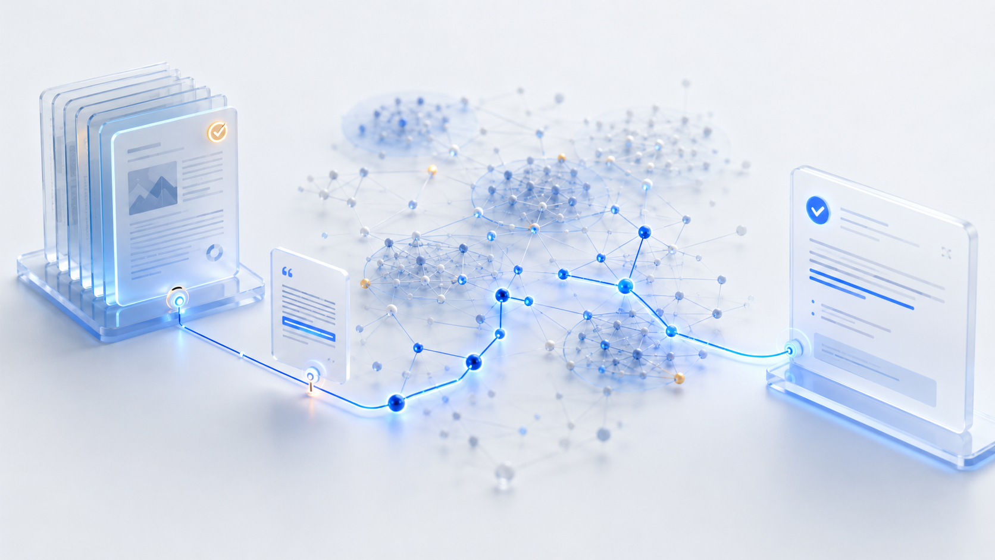
Answer processing chain'in sonudur. Evidence ancak bu chain reverse yönde valid source'a kadar inspect edilebiliyorsa oluşur.
GraphRAG similarity search'ün zorlandığı relation'ları görünür yapabilir. Entity'ler bağlanır, community oluşur ve corpus-wide question structured representation kullanır. Bu abstraction yeni bir responsibility doğurur: Her statement hangi document, text unit, extraction ve summary'den üretildiğini göstermelidir.
Impressive graph yeterli değildir. Clickable citation bile yalnızca topical, obsolete version'a ait veya claim'i desteklemiyorsa weak kalır. Reliable GraphRAG document'tan answer'a one-way route değildir. Reversible evidence path'tir: answer → claim → graph path → relation → text unit → document version → source.
Index derived artefact chain'idir
Documented GraphRAG architecture raw text'ten birkaç layer üretir. Document text unit'e ayrılır; entity, relationship ve bazen claim extract edilir. Community graph region'larını gruplayıp report ile summarize eder. Query mode bu artefact'ların farklı combination'larını kullanır.
Her layer yararlıdır ama primary source değildir. Entity label normalise edilmiş, relation automatically phrased, report birçok passage'dan generated olabilir. Error chain boyunca propagate edebilir. Bu nedenle her derived object input, configuration ve creation time'a stable reference taşımalıdır. Aksi halde index source'tan sessizce drift eden ikinci knowledge base olur.
Elegant graph'tan önce stable identity gelir
Source path yalnızca object'ler unique identity taşıyorsa çalışır. URL çoğu zaman yetmez: content değişir, filename çakışır, policy farklı edition'larda bulunur. Robust system source, document, version, segment, entity ve relationship ID'lerini ayırır.
Document version indexed byte'lara hash veya immutable identifier ile bağlanmalıdır. Title, publisher, creation/retrieval date, language, validity, access scope ve superseded version metadata'da tutulur. Update eski edition'ı silently overwrite etmemelidir. Yoksa aynı path geçerli görünürken foundation değişmiş olur.
Text unit precise anchor gerektirir
Segment source içinde tekrar bulunabiliyorsa citable'dır. Page, section, heading, paragraph veya character offset anchor olabilir. HTML stable selector veya snapshot, audio/video timestamp ister. OCR page image'a ve mümkünse recognised region'a geri dönmelidir.
Visible excerpt anlamı distort etmemelidir. Sentence önceki paragraph'taki limitation'a bağlı veya counterexample'ın parçası olabilir. Neighbouring passage ve document hierarchy gösterilmelidir. Chunking retrieval'a hizmet eder; proof boundary'yi belirlememelidir.
Relation kendi provenance'ını taşımalıdır
Edge factual görünür; fakat explicit table, curated rule, co-occurrence, statistical similarity veya automatic extraction'dan gelebilir. Origin meaning'i kökten değiştirir.
Relation type, direction, scope, extraction method, confidence ve source passage taşımalıdır. Multiple source içindeki support ile conflict ayrı kalır. Aynı entity'leri anan iki passage causation kanıtlamaz. Edge navigable analysis object'tir; professional judgement referenced passage üzerinden yapılır.
Entity resolution evidence path'i iyileştirebilir veya bozabilir
Bir entity'nin birkaç adı olabilir; aynı ad farklı person, product veya organisation'ı gösterebilir. Entity resolution variant'ları birleştirir ve fragmentation'ı azaltır. False merge unrelated source'ları bağlayarak persuasive fakat invalid path üretir.
Alias rule, merge decision ve split correction versioned olmalıdır. Critical identity human review gerektirebilir. Query path identity'nin source'tan direct, algorithmically inferred veya manually confirmed olduğunu göstermelidir. Merge'i reverse etmek ve dependent artefact'ları recompute etmek core capability'dir.
Community report orientation sağlar, primary evidence değildir
Global Search corpus-wide question için community report kullanır. Bu güçlüdür; çünkü abstract query tek vector için az direction verir. Fakat report zaten extract ve compress edilmiş bilgiyi tekrar compress eder.
Global answer uzun derivation chain taşıyabilir. Hangi report'un kullanıldığını, intermediate response'un nasıl rated olduğunu ve hangi source region'ın önemli olduğunu göstermelidir. Report search space'i prioritise edebilir; precise claim için tek başına çoğu zaman uzaktır. Important claim text unit ve original document'a kadar geri dönmelidir.
Local, Global ve DRIFT farklı evidence distance üretir
Local Search entity çevresindeki graph data ile text unit'i birleştirir. Source path daha kısadır; yine de entity resolution ve relation extraction hata yapabilir. Global Search community report ve map-reduce-style aggregation kullanır; evidence distance büyür. DRIFT global başlar, local follow-up question üretir ve birkaç route'u birleştirir.
Her mode farklı citation rule ister. Local factual answer concrete passage göstermelidir. Global synthesis covered community, representative source ve dissenting position sunmalıdır. DRIFT follow-up sequence'i kaydetmelidir; böylece hangi graph region'ın neden derinleştirildiği ve hangisinin neden elendiği görünür kalır.
Link henüz claim support değildir
Citation quality link sayısıyla ölçülmez. Claim coverage önemlidir: Hangi passage hangi statement'ı gerçekten destekler? Beş source içeren answer central claim'i yine de unsupported bırakabilir. Dar bir claim için tek authoritative primary source yeterli olabilir.
Output testable claim'lere ayrılmalıdır. Her claim passage, relation type, source status ve limitation alır. Synthesis direct evidence, multi-source inference ve hypothesis'i ayırır. Claim-evidence mapping generic bibliography'den daha precise'dır.
Provenance entity, activity ve responsibility modelidir
W3C PROV provenance'ı entity, activity ve agent üzerinden temsil eder. GraphRAG bunu practical biçimde kullanabilir: Document segment entity, extraction veya summarisation activity, system ya da reviewer responsible agent olur. Artefact başka object'ten derived, activity tarafından generated veya agent'a attributed olarak gösterilir.
Amaç her internal computation'ı saklamak değildir. Quality, reproducibility ve accountability için gerekli transition'lar capture edilir: model/configuration version, time, input, output, approval ve change. Compact standards-aligned provenance graph scattered log'dan daha anlaşılır olabilir.
Permission bütün path'e eşlik etmelidir
User source'u göremiyorsa derived graph path confidential information'ı disclose etmemelidir. Access rule retrieval'dan önce ve derived artefact üzerinde çalışmalıdır. Public ve restricted document'tan üretilen community report kendi başına restricted olabilir.
System inheritance, combination ve reassessment rule'larına ihtiyaç duyar. Citation ve preview blocked passage'ı gösteremez. Aynı zamanda authorised reviewer access eksikliği nedeniyle claim'in tam verify edilemediğini görmelidir. Security ve evidence transparency birlikte tasarlanmalıdır.
Update yalnızca ekleme değil invalidation'dır
New document community, entity merge ve summary'yi değiştirir. Withdrawn source birçok relation ve answer artefact'ı etkileyebilir. Update process dependency'leri bilmeli; affected object'i stale işaretlemeli, recompute etmeli veya review tamamlanana kadar block etmelidir.
Full rebuild basit ama pahalıdır. Incremental update efficient fakat precise lineage ister. Her ikisi reproducible index snapshot gerektirir. Answer hangi snapshot'a dayandığını gösterebilmelidir; böylece farklı tarihteki query result farkı explain edilir.
Evaluation claim level'da başlar
Answer fluent fakat poorly supported olabilir. Evaluation retrieval, graph construction, synthesis ve provenance'ı ayrı test etmelidir. Doğru passage bulundu mu? Entity doğru resolved mı? Edge claimed relation'ı destekliyor mu? Citation claim'i cover ediyor mu? Conflict görünür mü? Path update sonrası çalışıyor mu?
Abstention test de gerekir. Evidence yetersizse system uncertainty ifade etmeli veya refuse edebilmelidir. NIST Generative AI Profile risk-based testing, evaluation, verification ve validation yaklaşımını destekler. GraphRAG için sadece answer quality değil, evidence chain ve organisational control reliability de ölçülmelidir.
Method: CLAIM → PATH → PASSAGE → VERSION → PROVENANCE → VERIFY
“CLAIM” answer'ı testable statement'lara ayırır. “PATH” entity, relation, community ve query step'i gösterir. “PASSAGE” concrete text'e döner. “VERSION” onu indexed content'e bağlar. “PROVENANCE” extraction, derivation ve responsibility'yi kaydeder. “VERIFY” support, counterevidence, permission ve freshness'i kontrol eder.
Bu reverse movement quality test'tir. Valid source'a dönemeyen claim plausible output olarak kalır. GraphRAG ancak evidence'a dönüş yolu answer'a giden yol kadar dikkatli tasarlandığında defensible knowledge infrastructure olur.
Exercise: Source Return Map oluştur
En az üç claim içeren bir answer seç. Her claim'e graph path, passage ve exact document version ata. Extraction, community report ve summary'yi derived artefact olarak işaretle. Counter-source, access state ve expiry ekle. Sonra bir source'u index'ten kaldır ve hangi claim ile artefact'ın invalidate edilmesi gerektiğini belgele.
Kaynaklar ve mesleki kapsam
• [Microsoft GraphRAG: Indexing Architecture](https://microsoft.github.io/graphrag/index/architecture/) – knowledge model, text unit, entity, relationship, community ve report.
• [Microsoft GraphRAG: Query Overview](https://microsoft.github.io/graphrag/query/overview/) – Local, Global, DRIFT, Basic Search ve Question Generation.
• [Microsoft GraphRAG: Local Search](https://microsoft.github.io/graphrag/query/local_search/) – entity-focused question için graph data ile text unit birleşimi.
• [Microsoft GraphRAG: Global Search](https://microsoft.github.io/graphrag/query/global_search/) – community report ve map-reduce processing tabanlı corpus-wide synthesis.
• [Microsoft GraphRAG: DRIFT Search](https://microsoft.github.io/graphrag/query/drift_search/) – global orientation ve local follow-up question.
• [W3C: PROV-O](https://www.w3.org/TR/prov-o/) – provenance information temsil ve exchange ontolojisi.
• [NIST: Generative AI Profile](https://www.nist.gov/publications/artificial-intelligence-risk-management-framework-generative-artificial-intelligence) – generative AI için risk-based testing, evaluation, verification ve validation practice'leri.
*Kapsam:* Community report, automatically extracted relationship ve generated answer derived artefact'tır. Citation ve provenance inspectability sağlar; claim'in professional correctness'ını otomatik garanti etmez. Editoryal inceleme: 17 Temmuz 2026.

Çalışma şablonu: Source Return Map
Alan | Kayıt
Claim / status
Graph path / query mode
Relation / extraction
Passage / anchor
Document / version
Provenance / permission
Counterevidence / invalidation

